**Лабораторная работа №4**

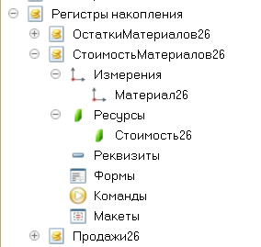

Рис. 1.1. Регистр накопления Стоимость Материалов

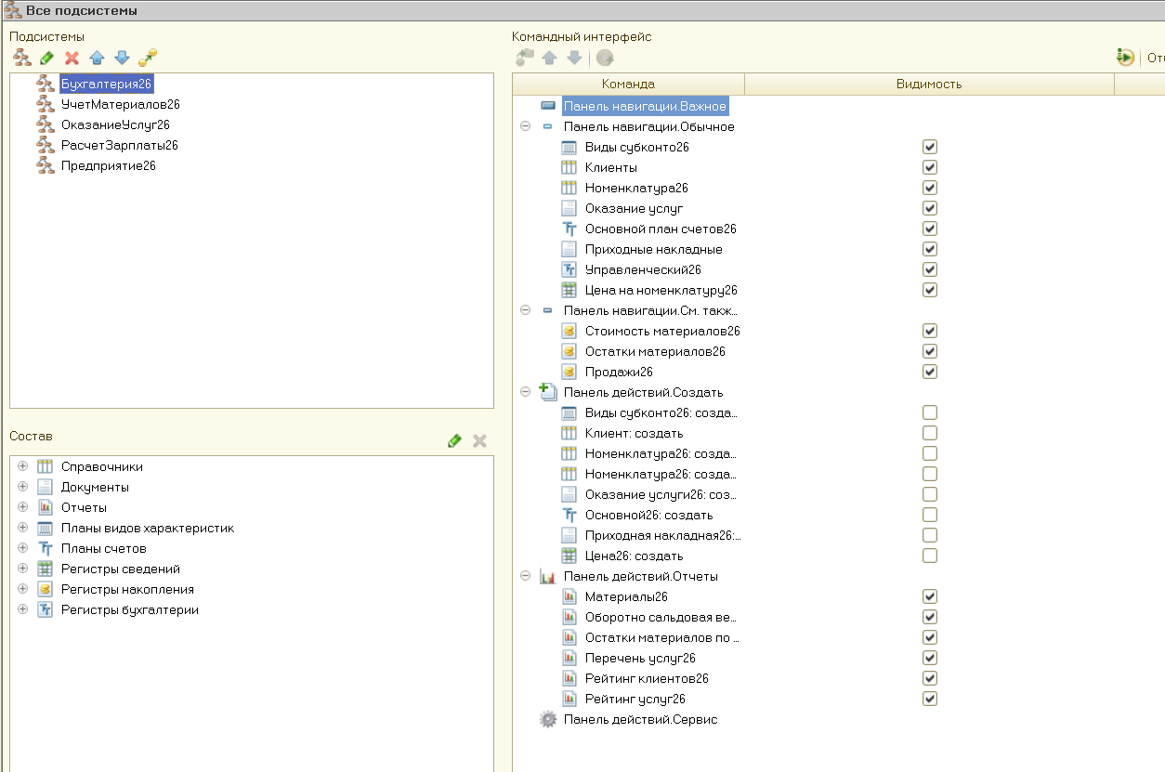

Рис. 1.2. Настройка командного интерфейса подсистем

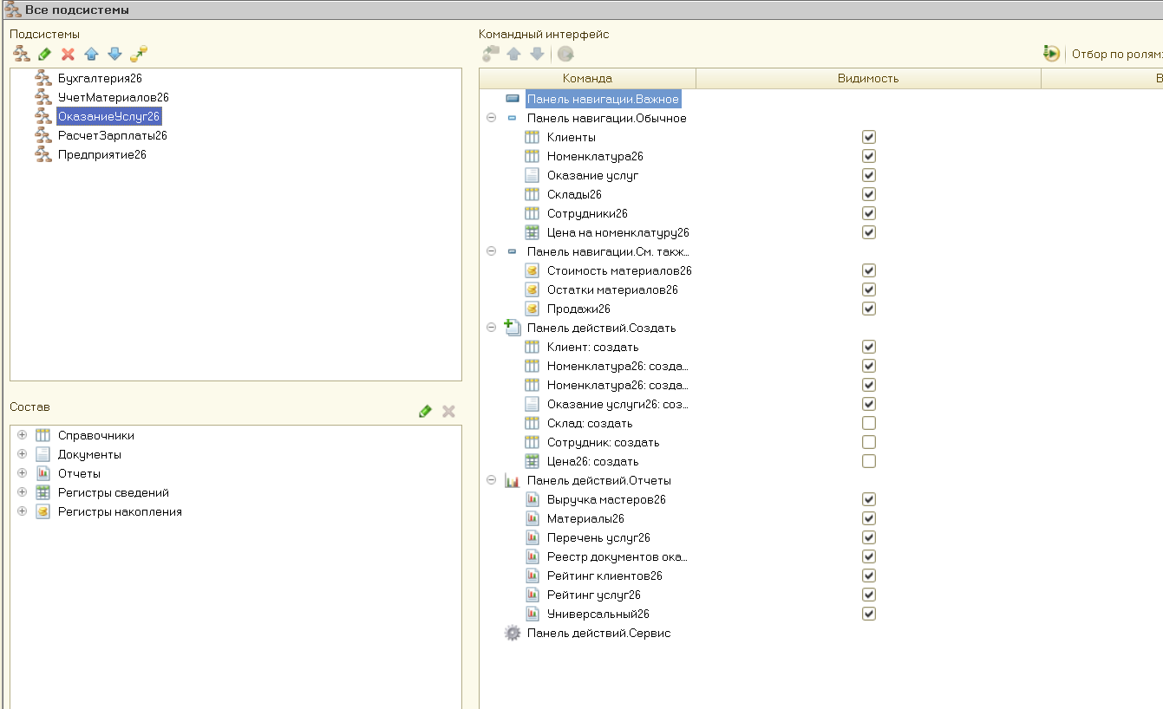

Рис.1.3. Настройка командного интерфейса подсистем

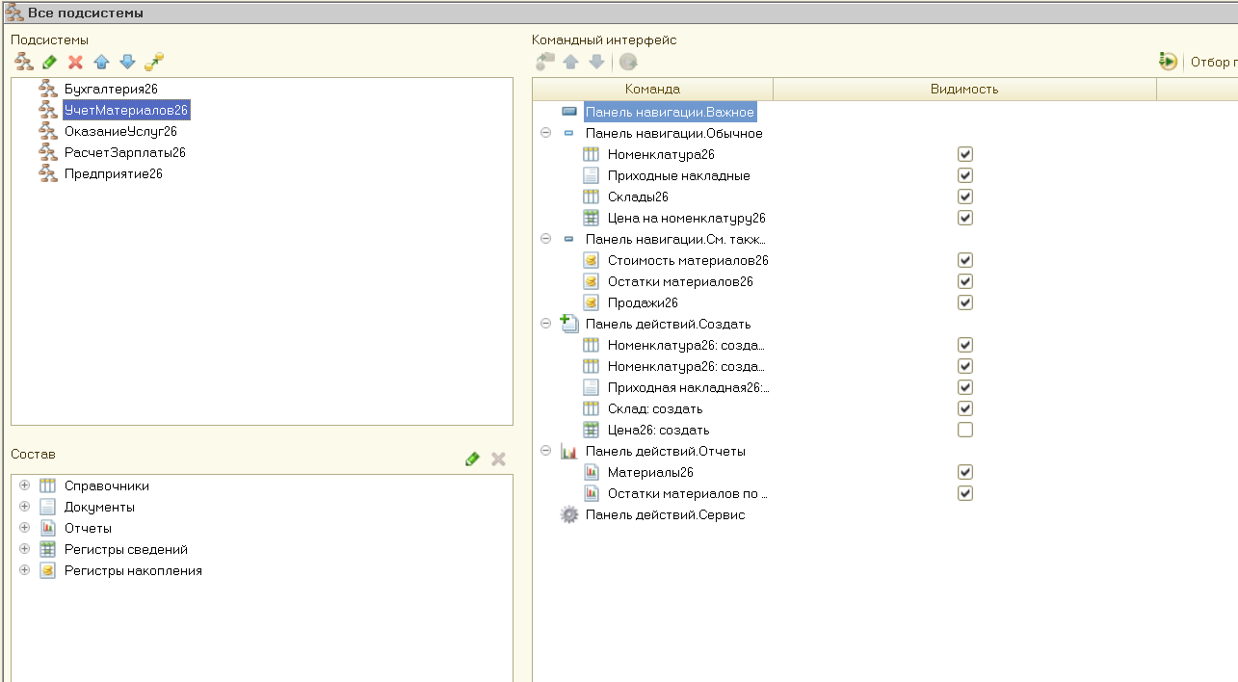

Рис. 1.4. Настройка командного интерфейса подсистем

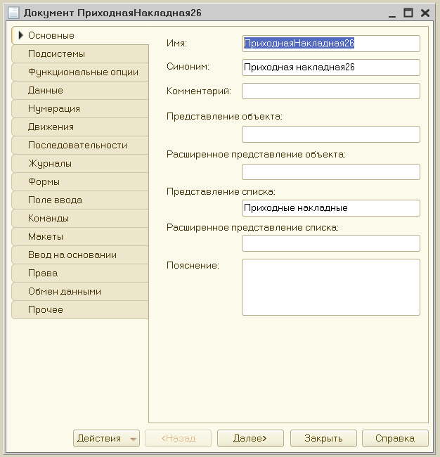

Рис. 1.5. Документ приходнаяНакладная

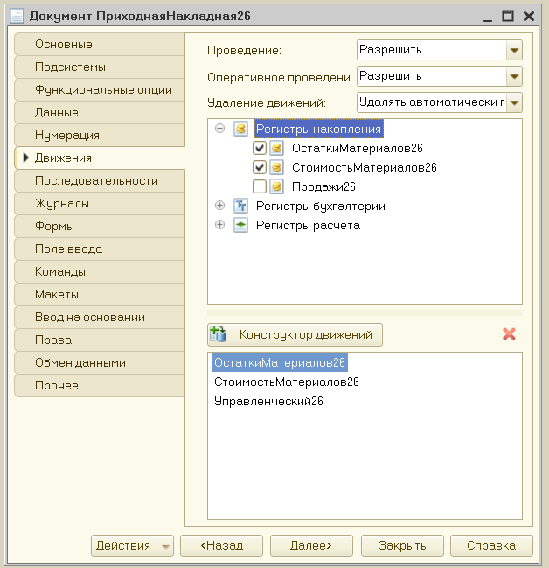

Рис. 1.6. Создание движений документа ПриходнаяНакладная в регистре Стоимость материалов

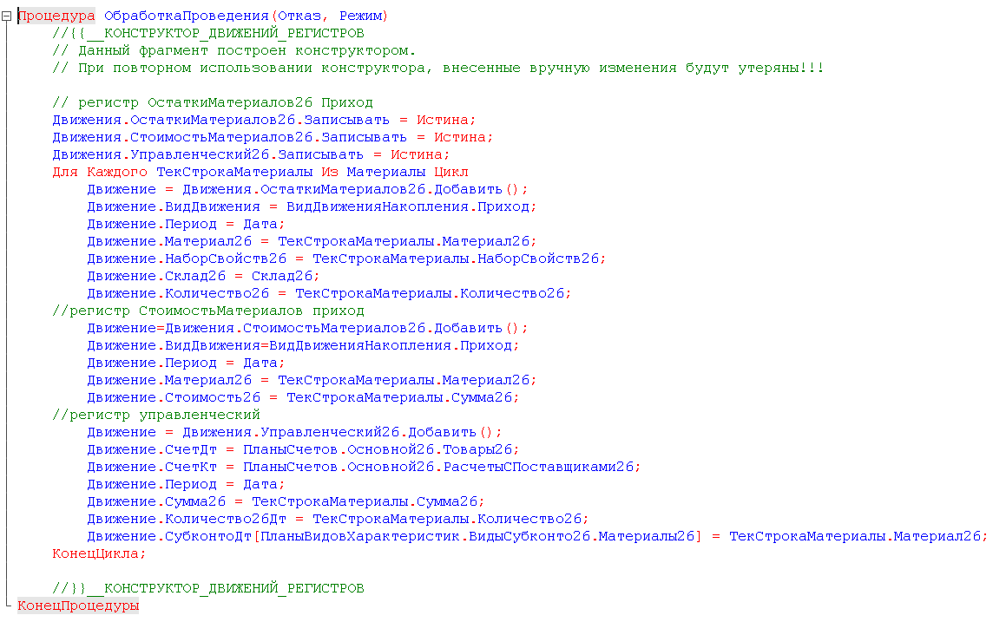

Рис. 1.7. Модуль обьекта Документа приходнаяНакладная

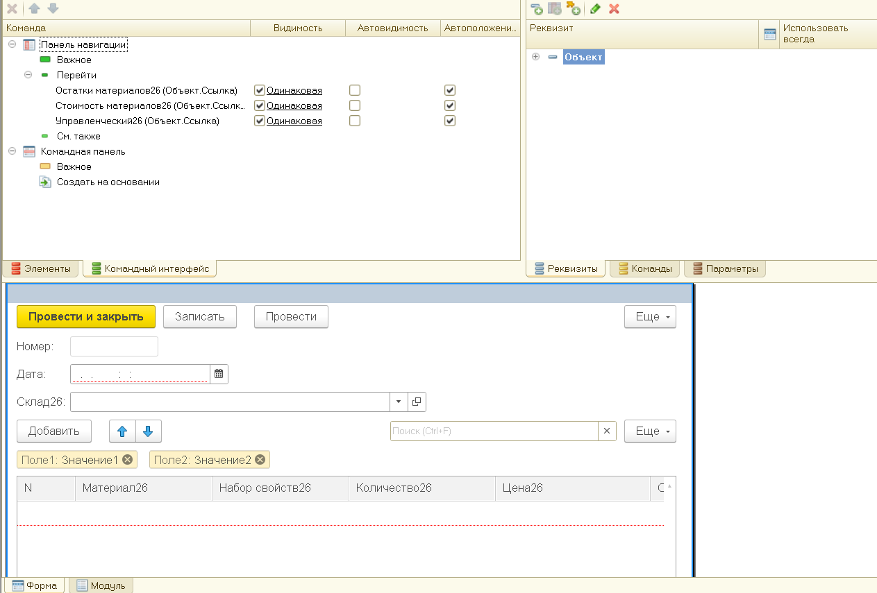

Рис. 1.8. Настройка командного интерфейса

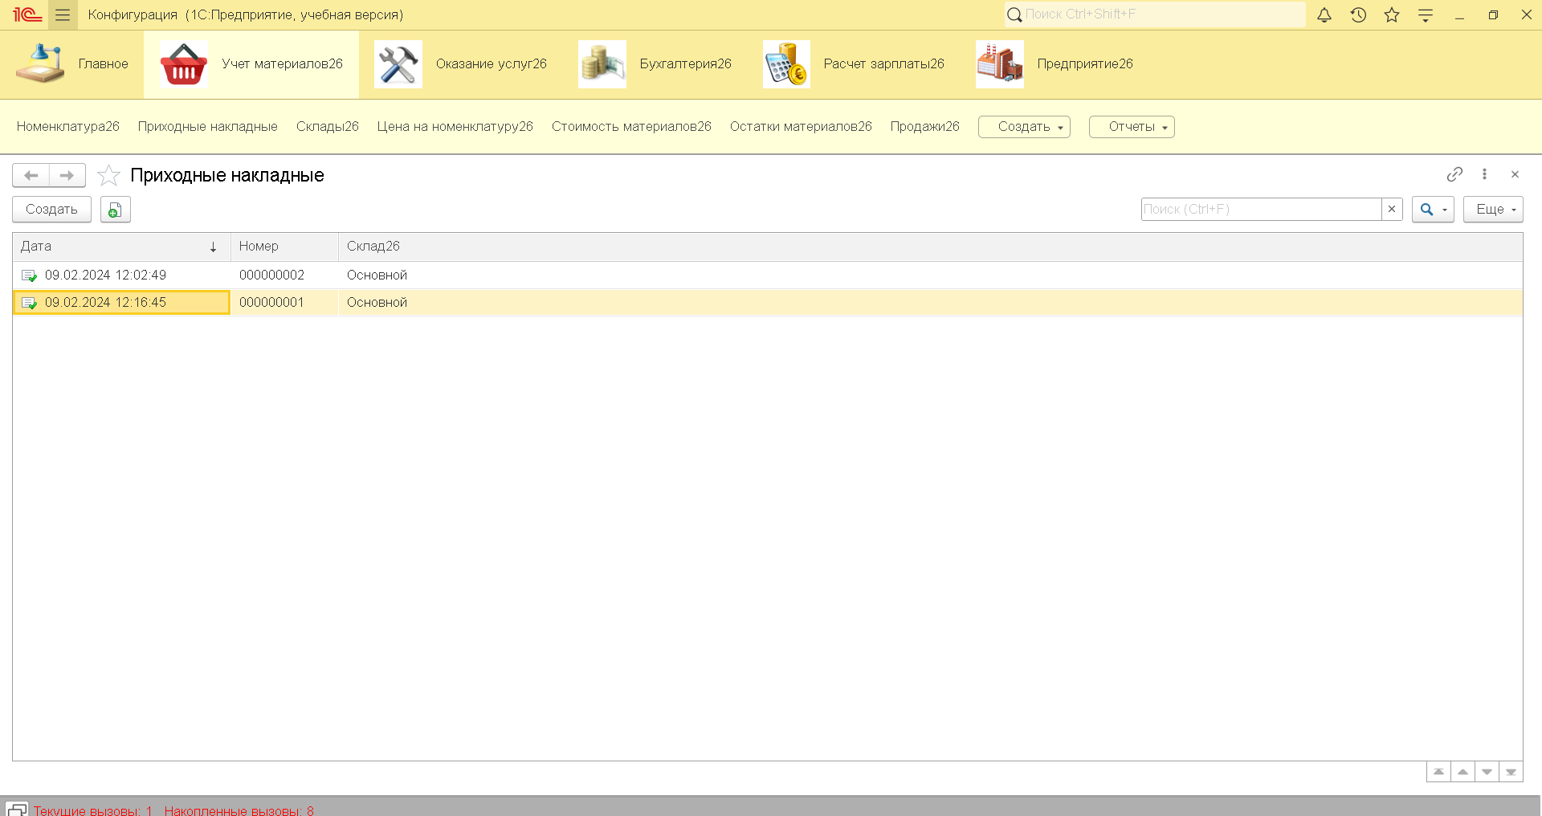

Рис. 1.9. Приходная накладная

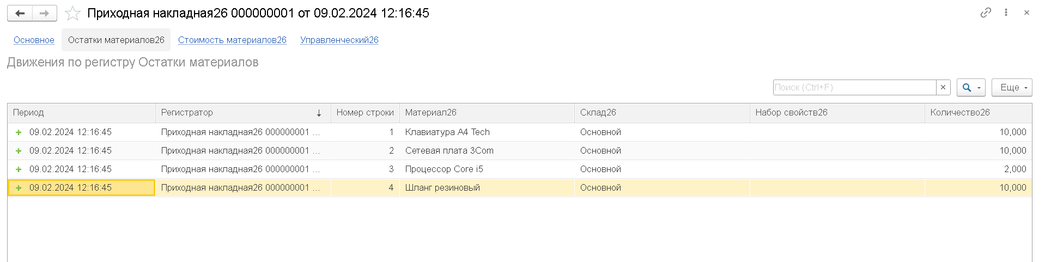

Рис. 2. Режим остатки материалов в приходной накладной

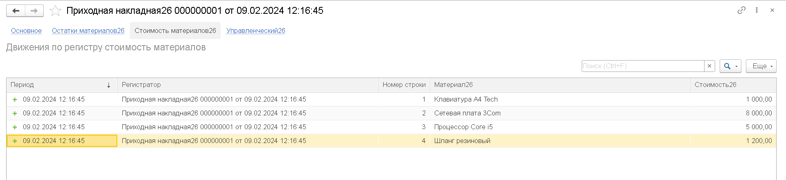

Рис. 2.1. Режим стоимость материалов в приходной накладной

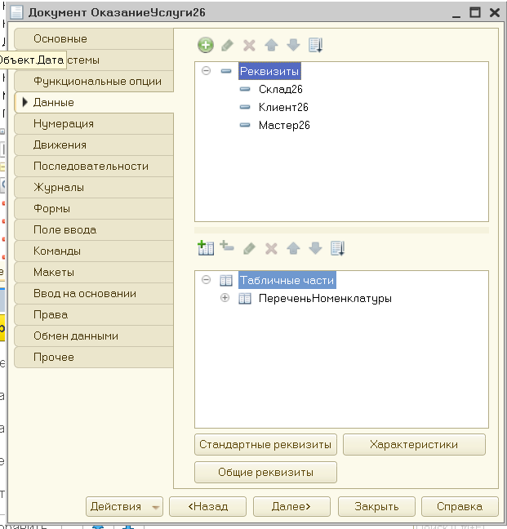

Рис. 2.2. Закладка данные в документе оказаниеуслуги

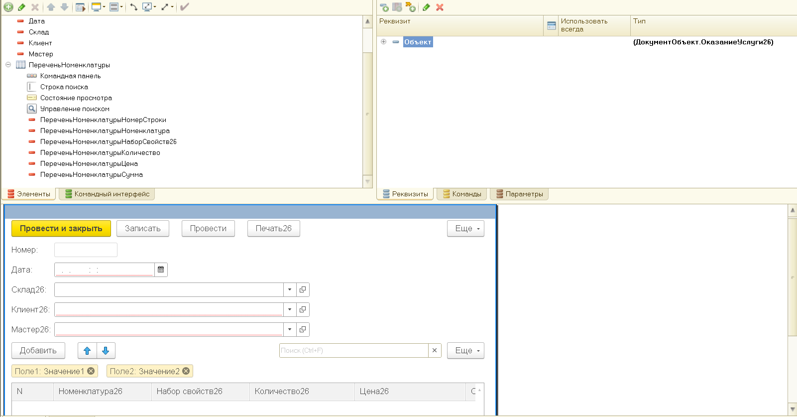

Рис. 2.3. ФормаДокумента документа ОказаниеУслуги

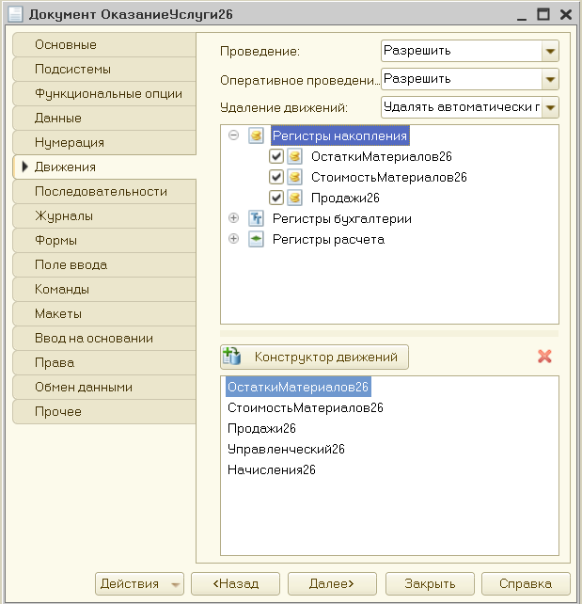

Рис. 2.4. Документ ОказаниеУслуги. Движения

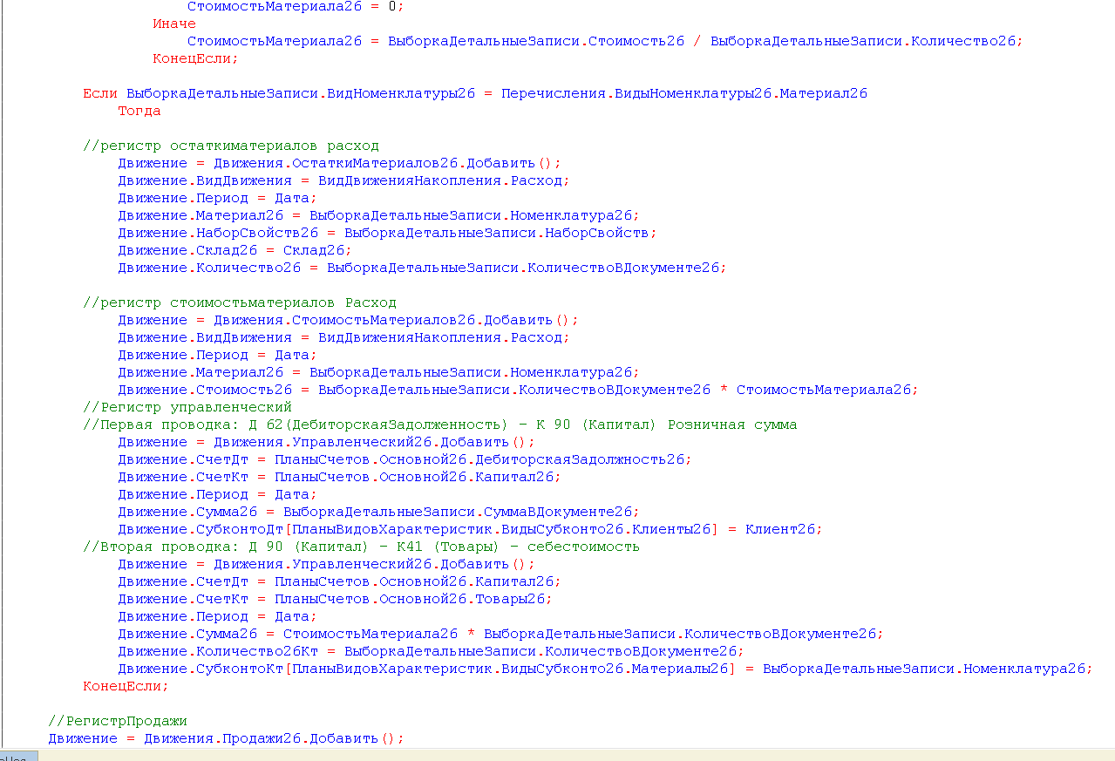

Рис. 2.5. Изменения в коде – модуль обьекта ОказаниеУслуги

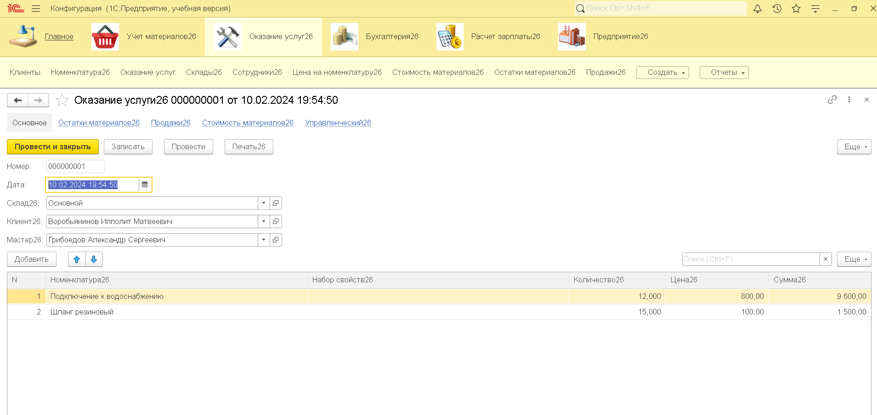

Рис. 2.6. Документ Оказание Услуги 1

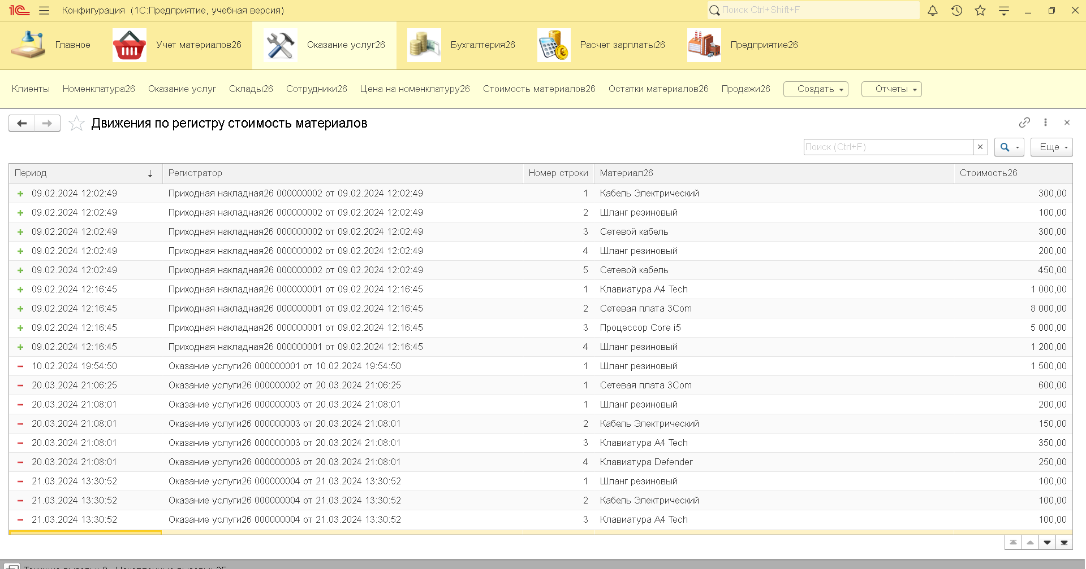

Рис. 2.7. Записи регистра Стоимость материалов

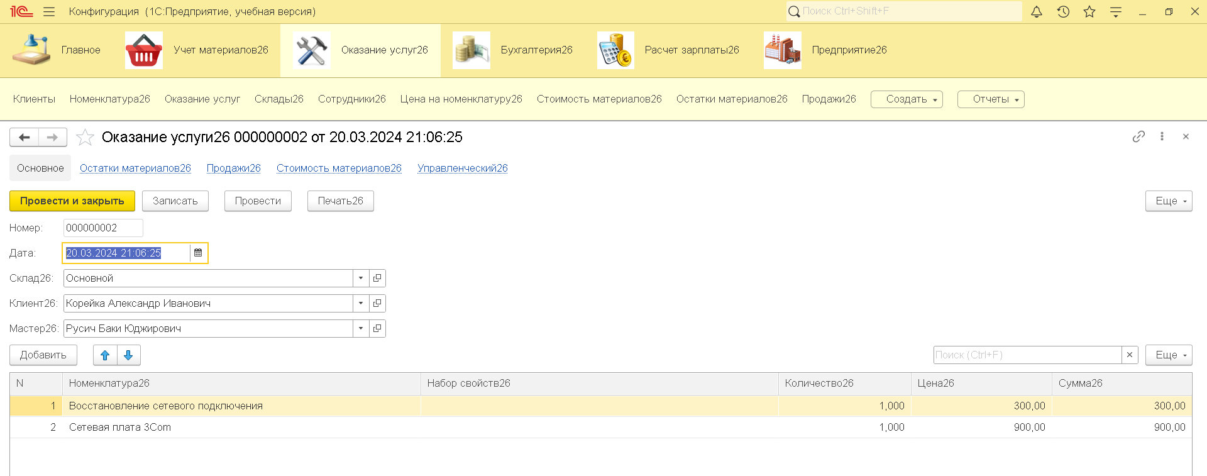

Рис. 2.8. Оказание услуги 2

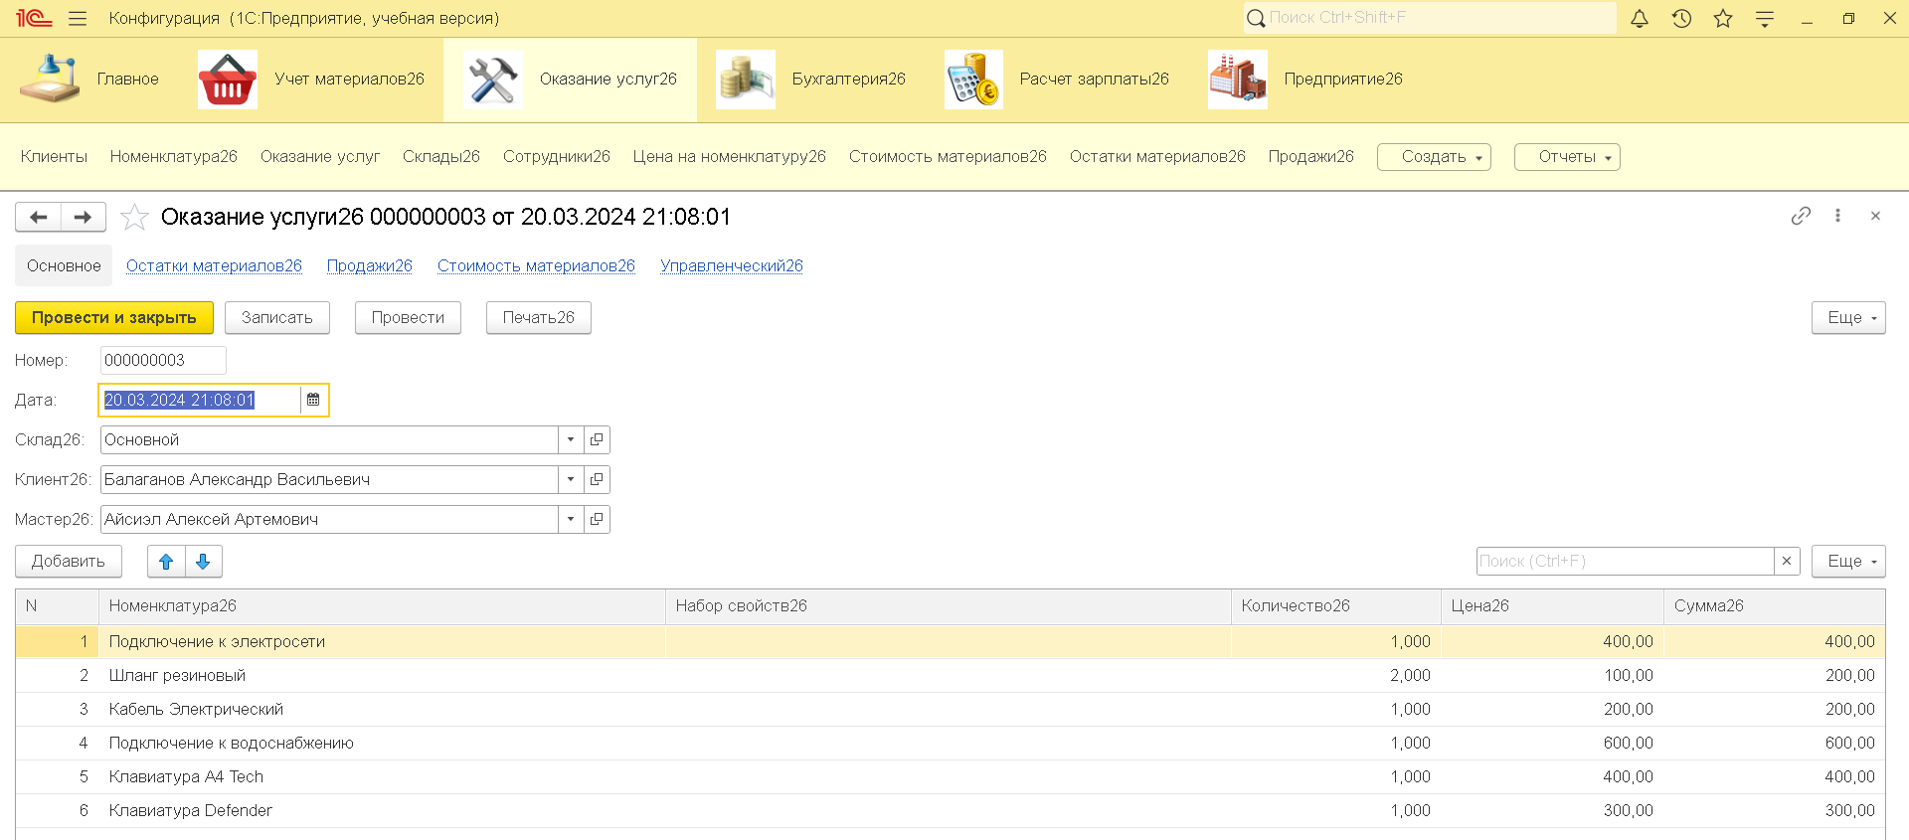

Рис. 2.9. Оказание услуги 3

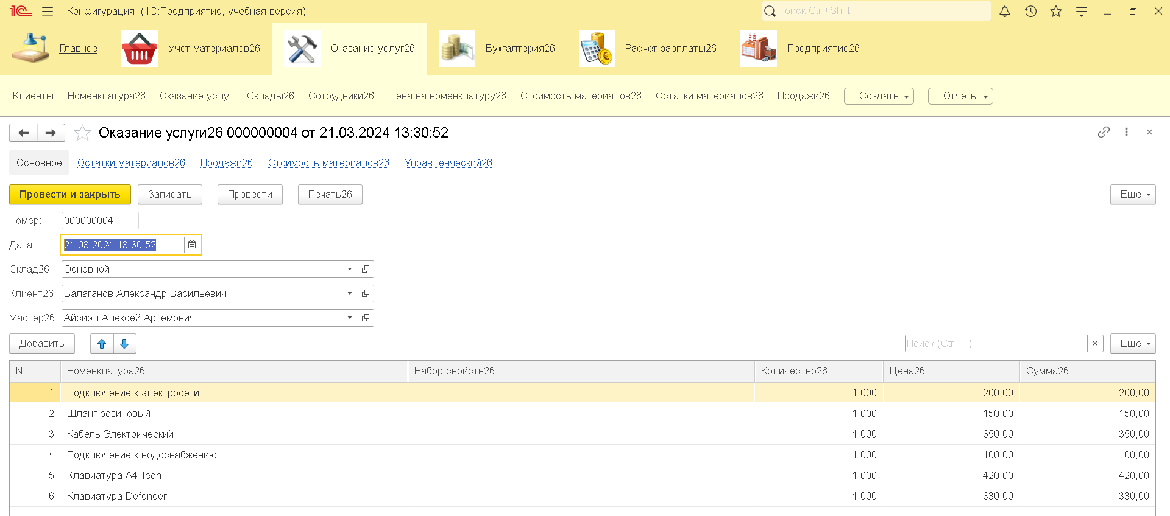

Рис. 3. Оказание услуги 4



Рис. 3.1. Записи регистра Стоимость материалов